Ремонтные работы на площади Колумба планируют завершить в августе
30.07.2024
30.07.2024
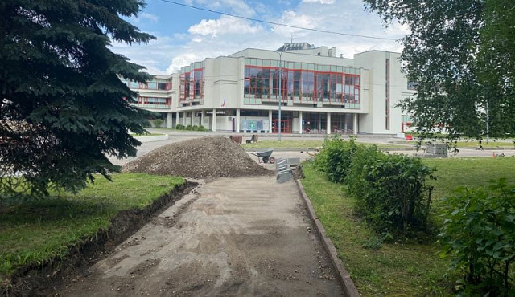
В этом году в районе Старое Крюково приводят в порядок территорию, прилегающую к Дворцу творчества детей и молодежи. Строители демонтируют старые и устанавливают новые бордюры, обновляют асфальт. Работы начались первого июля и должны завершиться к десятому августа. Об этом сообщает медиакомпания «Зеленоград сегодня».

Также в августе стартуют работы по обустройству возле ДТДиМ дополнительной парковки площадью 350 кв. метров, рассчитанной на 25-26 машиномест. Она будет размещаться на улице Щербакова, где сейчас действует такая же объему открытая автостоянка. Работы планируется выполнить в течение месяца.

Фото zelenograd-news.ru

Адрес страницы: http://st-krukovo.mos.ru/presscenter/news/detail/12498691.html
Управа района Старое Крюково города Москвы

